Алексей Путин: «Отделение Социального фонда по Москве и Московской области выплачивает пенсию более 26 тысячам многодетных матерей»
08.07.2025
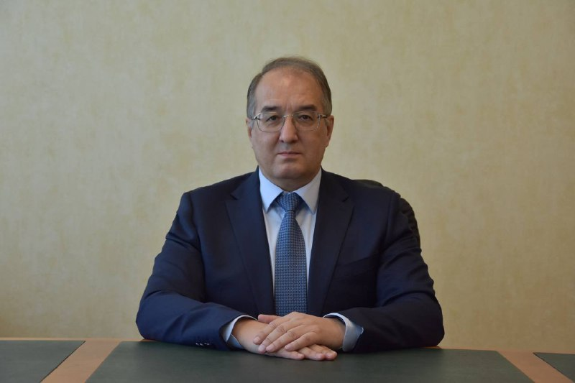
8 июля в России отмечается День семьи, любви и верности. Заместитель управляющего Отделением СФР по Москве и Московской области Алексей Путин рассказал об основных мерах поддержки матерей и семей с детьми, которые оказывает Отделение фонда.
– Алексей Андреевич, здравствуйте. Хотелось бы начать наш разговор с многодетных семей. Один из приоритетов государственной политики – их социальная поддержка. Например, многодетные мамы выходят на пенсию досрочно?
– Добрый день. Сегодня многодетным мамам государством оказывается всесторонняя поддержка. Одна из таких мер – досрочный выход на пенсию. У многодетных женщин, воспитывающих трех или более детей, есть право получить статус пенсионера раньше общеустановленного возраста. Ею может воспользоваться мама троих детей в 57 лет, четверых – в 56 лет, пятерых – в 50 лет. При этом она должна воспитать детей до возраста 8 лет, а также выработать стаж не менее 15 лет и иметь не менее 30 индивидуальных пенсионных коэффициентов. На сегодняшний день Отделение Социального фонда по Москве и Московской области выплачивает пенсию более 26,4 тысячи многодетных матерей.
– Одна из самых ощутимых мер поддержки для всех семей – материнский капитал. Как жители Москвы и Подмосковья распоряжаются средствами маткапитала?
– Программа материнского капитала – самая масштабная мера помощи семьям с детьми. С начала 2025 года средствами маткапитала распорядились более 95 тысяч семей Московского региона. Самым востребованным направлением остается обучение детей. Его выбрали более 52 тысяч семей. На втором месте – ежемесячные выплаты на ребенка до 3 лет – это направление предпочли более 26 тысяч родителей. Следующие по популярности – улучшение жилищных условий, формирование накопительной пенсии и социальная адаптация и интеграция детей с инвалидностью.
Материнский капитал ежегодно индексируется. В 2025 году на первого ребенка родители получают 690 266,95 рубля. Доплата за появление в семье второго ребенка после получения капитала на первенца увеличивается на 221 895,14 рублей.
– Алексей Андреевич, а какую помощь от регионального Отделения Соцфонда могут получать будущие мамы?
– Женщины, которые готовятся к появлению малыша, окружены особым вниманием и заботой. В период беременности и родов будущим мамам, работающим по трудовому договору, региональное Отделение выплачивает пособие. В случае, если у семьи невысокие доходы, женщине, вставшей на учет до 12 недель беременности, назначается единое пособие.
После рождения малыша выплачивают единовременное пособие. В 2025 году такую меру поддержки получили более 7,7 тысячи семей Московского региона. Маме или папе также полагается ежемесячное пособие по уходу за ребенком до 1,5 лет. Оно назначается одному из работающих родителей. Выплата пособия продолжается даже в том случае, если мама или папа досрочно выйдут на работу. Также пособие по уходу за ребенком до 1,5 лет назначается и неработающим родителям.
– Вы отметили, что беременные женщины имеют право на единое пособие. Кто еще может его получать?
– Кроме беременных, его могут оформить семьи с невысокими доходами. Единое пособие назначается на детей до 17 лет. Размер выплаты для каждой семьи индивидуален и составляет 50%, 75%, и 100% от величины прожиточного минимума на детей, установленного в регионе проживания. В Московской области прожиточный минимум на детей в 2025 году составляет 18 723 рублей.
– Семьи, которые принимают детей на воспитание, тоже не остаются без внимания?
– Для таких семей предусмотрена единовременная выплата, которая назначается всем родителям независимо от уровня их дохода. Выплата предоставляется в фиксированном размере. В Московском регионе это – 26 604,30 рублей. При усыновлении ребенка с инвалидностью, ребенка старше 7 лет, или братьев и сестер размер пособия составляет 187 996,90 рублей. Если семья приняла на воспитание сразу нескольких детей, выплата положена на каждого из них.
– Алексей Андреевич, на какую поддержку могут рассчитывать семьи с особенными детьми – с инвалидностью?
– Семьи, в которых есть дети с инвалидностью, имеют право на целый ряд социальных льгот и выплат: ежемесячную денежную выплату, пенсию по инвалидности, выплату за уход. Мамы, воспитывающие детей с инвалидностью, как и многодетные, могут досрочно выйти на пенсию в 50 лет. Такую пенсию Отделение Социального фонда по Москве и Московской области выплачивает 77,6 тысячи женщин региона.
Еще одно очень хорошее подспорье для работающих родителей – дополнительные выходные дни для ухода за детьми с инвалидностью. Это право есть у мамы и папы. Каждый может брать ежемесячно до четырех дней либо оформить однократно отпуск продолжительностью до 24 дней. В 2025 году региональное Отделение оплатило родителям свыше 289 тысяч дополнительных выходных дней.
– Летний период считается горячей порой для выпускников школ и студентов, поступающих в высшие учебные заведения. Расскажите, есть ли социальная помощь для родителей, чьи дети учатся или собираются поступать в вуз?
– Такая поддержка есть для родителей-пенсионеров. Отделение СФР по Москве и Московской области устанавливает повышение фиксированной выплаты к страховой пенсии жителям региона, на иждивении которых находятся несовершеннолетние дети или неработающие студенты-очники до 23 лет.
– Недавно Социальный фонд России объявил о новой мере поддержки – «налоговом кешбэке». Когда он заработает, и кто его может получить?
– Впервые кешбэк можно будет получить в 2026 году по налогу, уплаченному в 2025-м. Такое право предоставят родителям, которые имеют двух и более детей до 18 лет. Если ребенок учится по очной форме, то до тех пор, пока ему не исполнится 23 года. Получить выплату можно будет, если доход не превышает 1,5 прожиточного минимума на человека. Размер поддержки рассчитают на основе дохода семьи. Чтобы получить семейную налоговую выплату, нужно будет подать заявление через личный кабинет на портале госуслуг или в клиентской службе Отделения СФР в начале следующего года.
– Если есть вопросы у родителей, как их можно решить, не выходя из дома?
– В любое время они могут обратиться за помощью к нашим специалистам в единый контакт-центр взаимодействия с гражданами по телефону: 8 (800) 100-00-01. Также свои вопросы можно задать на наших страницах во всех известных социальных сетях – Вконтакте, Одноклассники и Телеграм. Ответы на все интересующие темы можно получить в режиме реального времени.
– Спасибо за беседу.

Адрес страницы: http://lublino.mos.ru/directions-of-activities/social-sphere/news-of-the-social-sector/detail/13091277.html
Управа района Люблино города Москвы

